第 1 章 分子动理论与气体实验定律 章末练习

科学认知
1．一定质量的气体，当温度保持不变时，压强随体积的减小而增大；当体积保持不变时，压强随温度的升高而增大。从微观角度看，使压强增大的这两个过程有何区别？
【参考解答】一定质量的气体。当温度保持不变时，气体分子的平均动能不变，气体体积减小时，气体分子的密度增大，单位时间撞击容器壁单位面积的分子数增多，使压强增大；当体积保持不变，温度升高时，气体分子的平均动能增大，单位时间内撞击容器壁单位面积的分子数增多，同时，每次撞击的平均作用力也增加，使压强增大。
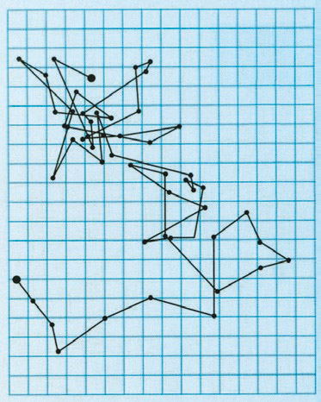
2．某次布朗运动实验得到的观测记录如图所示。图中记录的是
A．分子无规则运动的情况
B．某个微粒做布朗运动的轨迹
C．某个微粒做布朗运动的速度—时间图线
D．按等间隔时间依次记录的某个运动微粒位置的连线
【参考解答】D

3．如图所示，由导热材料制成的气缸和活塞将一定质量的理想气体封闭在气缸内，活塞与气缸壁之间无摩擦，活塞上方存有少量液体。将一细管插入液体，因虹吸现象，活塞上方的液体逐渐流出。在此过程中，大气压强与外界的温度保持不变。关于封闭在气缸内的理想气体，下列说法正确的是
A．分子间的引力和斥力都增大
B．在单位时间内，气体分子对活塞撞击的次数增多
C．在单位时间内，气体分子对活塞的冲量保持不变
D．气体分子的平均动能不变
【参考解答】D

4．如图所示，一定质量的理想气体从状态 a 沿直线变化到状态 b。在此过程中，其压强
V
O
T
b
a
A．逐渐增大 B．逐渐减小
C．始终不变 D．先增大后减小
【参考解答】A

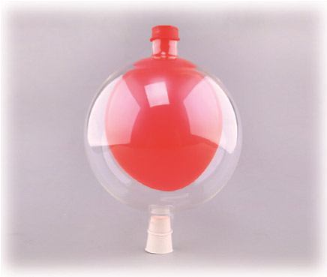
5．如图所示，哈勃瓶是一个底部开有圆孔、瓶颈很短的平底大烧瓶。在瓶内塞有一气球，气球的吹气口反扣在瓶口上，瓶底的圆孔上配有一个橡皮塞。在一次实验中，瓶内由气球和橡皮塞封闭一定质量的气体，对气球缓慢吹气，当瓶内气体体积减小 ΔV 时，压强增大 20%。若保持温度不变，使瓶内气体体积减小 2ΔV，求体积减小前后瓶内气体压强的比值。
橡皮塞
气球
烧瓶
吹气口
【参考解答】1.5

*6．一太阳能空气集热器，底面及侧面为隔热材料，顶面为透明玻璃板，集热器容积为 V₀。开始时内部封闭气体的压强为 p₀。经过太阳暴晒，气体温度由 T₀ = 300 K 升至 T₁ = 350 K。
（1）求此时气体的压强。
（2）保持 T₁ = 350 K 不变，缓慢抽出部分气体，使气体压强再变回到 p₀。求集热器内剩余气体的质量与原来总质量的比值。
【参考解答】（1）$\frac{7}{6}$p₀
（2）$\frac{6}{7}$

*7．已知地球半径为 R，大气层的厚度为 h，h 远小于 R。空气平均摩尔质量为 M，阿伏伽德罗常数为 N_{A}，地面大气压强为 p₀，重力加速度大小为 g。估算地球大气层空气分子总数。
【参考解答】$\frac{4πR2p0NA}{Mg}$

科学探究
8．在做“用油膜法估测油酸分子的大小”的实验时，将 0.3 mL 的油酸溶于酒精中制成 500 mL 的油酸酒精溶液。用注射器取适量溶液滴入量筒，测得每滴入 75 滴，量筒内的溶液增加 1 mL。用注射器把 1 滴这样的溶液滴入撒有爽身粉的浅水盘水面上，把玻璃板盖在浅水盘上并描出油酸膜边缘轮廓，如图所示。已知玻璃板上小正方形的边长为 1 cm，则油酸膜的面积约为多少平方米？由以上数据，估算出油酸分子的直径。（结果保留 2 位有效数字）
【参考解答】S = 1.1×10⁻² m²，d = 7.3×10⁻¹⁰ m

9．某同学在做“探究等温情况下一定质量气体压强与体积的关系”的实验时，将测得的数据列于下表。他发现，第 5 组数据中的 pV 值有较大偏差。如果读数和计算无误，请问造成此偏差的原因可能是什么？
实验序号 | 1 | 2 | 3 | 4 | 5
p /×10⁵ Pa | 1.21 | 1.06 | 0.93 | 0.80 | 0.66
V /mL | 33.2 | 37.8 | 43.8 | 50.4 | 69.2
pV /（×10⁵ Pa·mL） | 40.2 | 40.1 | 40.7 | 40.3 | 45.7
【参考解答】可能是温度升高，也可能是玻璃管（或注射器）内漏入气体，气体质量增加。

科学辨析
10．伽利略设计的一种测温装置如图所示，玻璃管的上端与导热良好的玻璃泡连通，下端插入水中，玻璃泡中封闭有一定质量的空气。若玻璃管内水柱外界上升，则外界大气的温度和压强可能如何变化？请陈述你的理由。
玻璃泡
玻璃管
空气
【参考解答】可能外界大气温度降低，大气压强增大；也可能外界大气温度不变，大气压强增大。

温故知新
11．建造重庆长江大桥复线桥需将长约百米、重千余吨的钢梁从江水中吊起［图（a）］。施工时采用了将钢梁与水面成一定倾角出水的起吊方案。为了探究该方案的合理性，某研究性学习小组做了两个模拟实验：探究将钢板从水下水平拉出（实验 1）和以一定倾角拉出（实验 2）的过程中总拉力的变化情况。
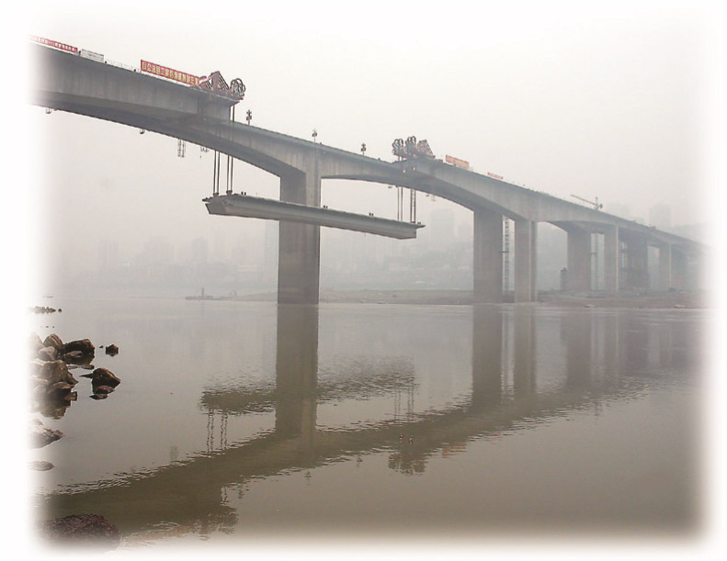
F/N
5
10
15
20
0
3.3
3.4
3.5
3.6
3.7
3.8
3.9
4.0
4.1
4.2
4.3
4.4
实验1
t/s
实验2
（a）
（b）
（1）必要的实验器材：钢板、细绳、水盆、水、支架、刻度尺、计时器和_________等。
（2）根据实验曲线［图（b）］，实验2中的最大总拉力比实验1中的最大总拉力降低了________N。
（3）根据分子动理论，实验 1 中的最大总拉力明显增大的原因是_____________________________________。
（4）可能导致测量拉力的实验误差的原因有读数不准、钢板有油污、___________、____________等。
【参考解答】（1）弹簧测力计
（2）0.58
（3）分子之间存在引力，钢板与水的接触面积大
（4）快速拉出、变速拉出、出水过程角度变化、水面波动（填两个即可）

